手机服务总体方案



Huawei Technologies Co., Ltd.
All rights reserved.

Revision record 修订记录
Date  日期 | Revision Version  修订  版本 | CR ID / Defect ID  CR号 | Section Number  修改  章节 | Change Description  修改描述 | Author  作者
2012.11.17 | V1.0 |  |  | 文档创建 | 邹现军 45728
2012-11-27 | V1.2 |  |  | 根据安全红线将相关敏感接口改为https方式  问题反馈模块接口增加了servicetoken可选参数，用于用户登录后反馈添加，用于server端鉴权，标示用户及论坛分享  论坛返回的个人信息查询接口中增加标示用于标示是否有新的更新 | 邹现军 45728
2012-12-7 | V1.3 |  |  | 根据安全红线修改登录与论坛之间的关联关系  修改问题反馈接口，根据UI需求从https改为http，修改相关接口参数  修改信息收集方案，直接使用BI提供的SDK | 邹现军 45728
2012-12-18 | V1.4 |  |  | 针对统一账号与论坛部分的关联方案做了小的调整  加入了全局搜索方案及索引方案的构建 | 邹现军 45728
2013-01-04 | V1.5 |  |  | 细化刷新统一账号与论坛webview显示的关联关系，详细列出交互的url，user-agent等参数 | 邹现军45728
2013-1-8 | V1.6 |  |  | 修改servicetoken字符串中增加了terminalType字段 | 邹现军45728
2013-1-16 | V1.7 |  |  | 论坛访问中的数据接口做了修改，根据UI设计增加了4个返回参数 | 邹现军45728
2013-1-17 | V1.8 |  |  | 根据最新版UI设计修改了问题反馈接口中的一个参数，将email改为了contactAddress，必选改为了可选项 | 邹现军 45728
2013-2-26 | V1.9 |  |  | 论坛搜索接口进行了相关修改，增加按页返回的特性 | 邹现军45728
2013-3-12 | V2.0 |  |  | 根据安全红线调整相关客户端与服务器的接口  将问题反馈修改为HTTPS POST接口  将网络定位上传的用户经纬度信息通过3DES加密算法进行加密 | 邹现军45728
2013-5-10 | V2.1 |  |  | 修改问题反馈及push接口  push只携带消息ID，客户端收到push消息后主动连接服务器获取push消息；  Push Server需要具备统计push消息发送成功的百分比；  修改论坛访问的User-Agent参数，假如是EMUI2.0则http User-Agent改为phoneservice-2 | 邹现军
2013-7-18 | V2.2 |  |  | 增加问卷调查方案 | 邹现军
2013-7-28 | V2.3 |  |  | 问题反馈功能修改，和华为日志平台对接，用户反馈不同的日志栏目抓取不同的日志信息  问题反馈模式调优，用户收到问题答复后能够继续在会话中反馈  增加日志平台章节，构建终端日志分发渠道
2013-8-14 | V2.4 |  |  | 对日志下载
2013-8-27 | V2.5 |  |  | 修改问题反馈接口，兼容从微信花粉俱乐部提交过来的问题反馈；增加channelId；将deviceType, sysVersion,deviceID,deviceToken均为可选
2014-07-30 | V2.7 |  |  | 增加高级问题反馈功能，通过下发配置信息，打开更详细的日志开关，帮助开发人员更准确的定位和解决问题，有效降低FFR

Distribution LIST 分发记录
Copy No. | Holder's Name & Role  持有者和角色 | Issue Date  分发日期
1 | <PDT R&D Representative开发代表> | yyyy-mm-dd
2 | <SE系统工程师> | yyyy-mm-dd
3 | <SE Extended Team members SE扩展组成员> | yyyy-mm-dd
4 | <Others其它> | yyyy-mm-dd

Content Index
手机服务总体方案 1
1 系统概述 9
1.1 背景 9
1.2 范围 9
1.3 约束 9
2 包需求 9
3 组网和设备独立性 10
3.1 逻辑组网 10
3.2 物理组网 10
3.3 网络部署 10
4 遵循的标准及主要通讯协议 10
4.1 外部标准 10
4.2 假设与依赖 10
4.3 设计约束 10
5 系统架构 11
5.1 系统架构 11
6 系统性能列表 12
6.1 整体性能指标 12
6.2 问题反馈server性能KPI 12
6.3 服务网点 12
6.4 可靠性指标 12
7 系统升级与扩容 12
7.1 系统可扩充性设计 12
8 硬件设计基本思想 12
8.1 硬件选型分析 12
8.2 硬件选型结论 13
9 软件设计基本思想 13
9.1 软件选择比较 13
9.2 开源软件分析风险分析 13
10 使用技巧，产品手册，常见问题和服务政策方案 13
10.1 使用技巧，产品手册，常见问题和服务政策方案 13
10.1.1 功能概述 13
10.1.2 数据模型 14
10.1.3 运行概念 15
10.1.4 部件功能点 16
10.1.5 接口定义 16
10.2 服务网点方案 17
10.2.1 功能概述 17
10.2.2 数据模型 17
10.2.3 运行概念 19
10.2.4 部件功能点 19
10.2.5 接口定义 20
10.3 全局搜索 22
10.3.1 功能概述 22
10.3.2 运行概念 23
11 手机论坛（EMUI和花粉论坛集成）功能 24
11.1 Account SDK与论坛关联功能 25
11.1.1 功能概述 25
11.1.2 运行概念 26
11.1.3 部件功能点 28
11.1.4 接口定义 29
11.2 论坛Server基于手机服务APK浏览的定制化展示 29
11.2.1 功能概述 29
11.2.2 数据模型 29
11.2.3 运行概念 29
11.2.4 部件功能点 30
11.3 手机论坛数据接口提供 30
11.3.1 功能概述 30
11.3.2 数据模型 30
11.3.3 运行概念 30
11.3.4 部件功能点 32
12 问题反馈 36
12.1 问题反馈 36
12.1.1 功能概述 36
12.1.2 数据模型 36
12.1.3 运行概念 36
12.1.4 部件功能点 37
12.1.5 接口定义 38
12.2 高级问题反馈功能 42
12.2.1 功能描述 42
12.2.2 数据模型 42
13 信息采集功能 43
13.1 信息采集功能 43
13.1.1 功能概述 43
13.1.2 数据模型 43
13.1.3 运行概念 44
13.1.4 部件功能点 44
13.1.5 接口定义 44
14 问卷调查方案 47
14.1 问卷调查方案功能 47
14.1.1 功能概述 47
需要在手机终端上提供用户调查的功能： 47
14.1.2 数据模型 47
14.1.3 运行概念 47
14.1.4 部件功能定义 50
14.1.5 接口定义 50
15 日志平台方案 57
15.1.1 数据模型 59
15.1.2 运行概念 59
15.1.3 部件功能定义 63
15.1.4 接口定义 64
16 手机服务信息推送方案 71
16.1 手机服务信息推送功能 71
16.2 功能概述 71
16.3 数据模型 71
16.4 运行概念 72
16.5 部件功能定义 73
16.6 接口定义 74

手机服务总体方案

Keywords 关键词：
Abstract 摘 要：
List of abbreviations 缩略语清单：
Abbreviations缩略语 | Full spelling 英文全名 | Chinese explanation 中文解释

系统概述

背景
目前华为终端问题反馈渠道比较多，包括花粉俱乐部，花粉社区论坛，问题反馈APK，华为客服APK，帮助中心APK等各种途径，并且随着各自独立演进，会导致功能重叠定位不清，EMUI论坛和花粉论坛无移动版，不利于移动用户使用社区功能，降低用户体验。
华为服务APK通过整合各种问题反馈渠道，集成EMUI和花粉论坛客户端统一为用户提供问题反馈和论坛交流入口，提高华为终端用户的满意度。

范围
本文是手机服务的设计方案，主要包括各个典型业务场景的数据模型，运行概念和分解分配。

约束

包需求
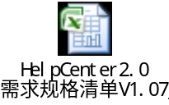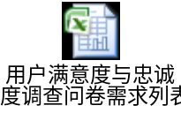

组网和设备独立性

逻辑组网

物理组网

网络部署

遵循的标准及主要通讯协议

外部标准

假设与依赖

设计约束

系统架构

系统架构
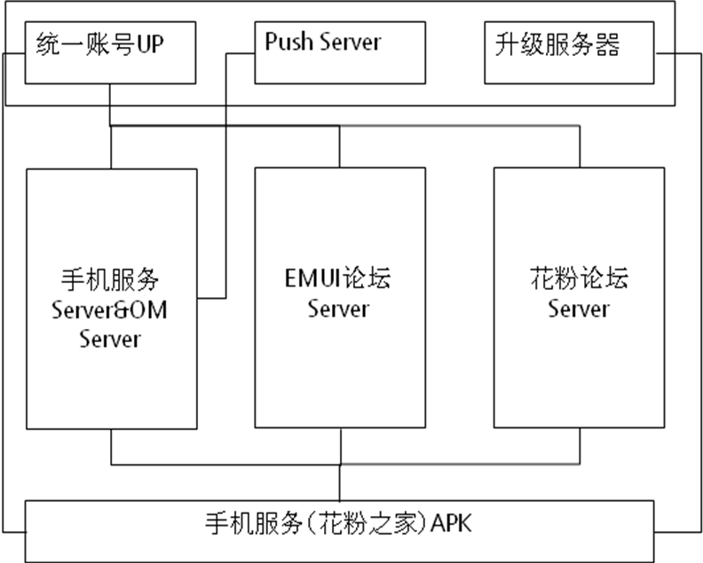
手机服务Server
手机服务Server主要负责服务网点Server端的处理，问题反馈Server端处理及统计信息收集等功能。
问题反馈处理又包括问题的收集，分发及管理portal进行问题的回复
EMUI论坛Server
EMUI论坛Web服务器，需要提供移动web版论坛网站，并且会针对手机服务APK发送过来的web请求做适当的适配，去除掉所有的登录，注册或者注销登录等入口。
花粉论坛Server
花粉论坛Web服务器，需要提供移动web版论坛网站，并且针对手机服务APK发送的web请求做适当的适配，去除掉所有的登录，注册或者注册登录等入口。
统一账号UP
实现统一的用户信息管理。
PUSH Server
消息推送服务器。
升级服务器
负责手机服务APK，及使用技巧，产品手册，常见问题和服务政策模块的版本检测和在线升级功能

系统性能列表

整体性能指标

问题反馈server性能KPI

服务网点

可靠性指标

系统升级与扩容

系统可扩充性设计

硬件设计基本思想

硬件选型分析

硬件选型结论

软件设计基本思想

软件选择比较

开源软件分析风险分析

使用技巧，产品手册，常见问题和服务政策方案
使用技巧，产品手册和常见问题均采用本地缓存和在线更新的方式保证用户在无网络的情况下也能访问这些文档，同时保证文档了在线更新功能，最大程度的保证了用户体验。

使用技巧，产品手册，常见问题和服务政策方案

功能概述
使用技巧、产品手册、常见问题和服务政策均采用本地缓存和在线更新的方式保证用户在无网络的情况下也能访问这些文档，同时保证了文档的在线更新功能，最大程度的保证了用户体验。
使用技巧，产品手册和常见问题文档均以移动web网页的方式呈现，在客户端均以WebView的方式进行加载显示；至于web网页的体验效果优化方案（展示效果和滑动效果）参考jquery mobile和http://swipejs.com
在手机服务APK中会预制一份使用技巧，产品手册和常见问题文档；同时保留文档的在线更新功能，APK中的在线升级客户端功能会定期（每隔2周，可配置）请求升级服务器检测是否有更新版本，并提示用户进行下载，文档在本地进行更新，升级完毕后，用户下次浏览使用技巧，产品手册和常见问题时，WebView会加载新的文档路径地址并展现给用户最新的版本

数据模型
需要调用升级服务器提供的多应用版本检查功能，检测到某个组件模块有更新版本时，提示用户进行更新下载，多应用版本检查接口主要包括以下的信息，详细接口参加终端云服务-在线升级接口说明书V1.4：
字段 | 类型 | 长度 | 备注
DeviceName | String |  | 设备名如“U8860”
IMEI | String |  | 设备号
IMSI | String |  | 卡号标示
FirmWare | String |  | 系统版本号，如“V100Rxxx”
Language | String |  | 语音如“en_us”
OS | String |  | 操作系统内核版本号如：“Android 4..0.4”
compones | Json Object List |  | 各待升级组件的详细信息，包括手机服务APK，使用技巧，产品手册，常见问题和服务政策五个组件

运行概念
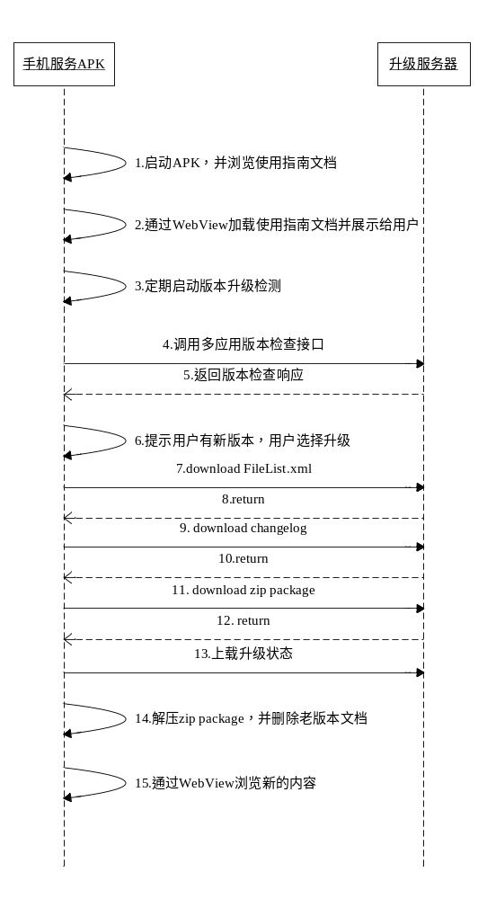
注意：

更新检查周期2周：只有用户手动启动了，且与上次检查时间比较超过2周后才启动版本检查，可配置

对于预制APK中的相关文档目录无法删除或者覆盖的问题，通过新建目录保存文件的方式来解决，后续升级则通过覆盖新建目录的方式完成

部件功能点
编号 | 涉及部件 | 需求点描述
1 | 手机服务APK | 通过WebView加载本地html网页的方式提供使用技巧，产品手册，常见问题和服务政策文档的展示工作；  提供版本检查和升级客户端保证用户能够浏览最新的版本文档；
2 | 升级服务器 | 提供各部件版本检查，下载功能。

接口定义
接口功能 | 接口使用者 | 接口提供者 | 路由 | 说明
版本检查 | 手机服务APK | 升级服务器 |  | http json接口
版本及FileList下载 | 手机服务APK | 升级服务器 |  | http接口
状态报告上载接口 | 手机服务APK | 升级服务器 |  | http json接口
详细接口描述参见终端云服务-在线接口说明V1.4 的3.3， 3.4， 3.5节
版本的升级策略主要依据手机型号，操作系统号，语言和包名来检测升级路径
手机服务，使用技巧，产品手册，常见问题和服务政策方案的包名定为：
com.huawei.phoneservice, com.huawei.usageskill, com.huawei.userguide, com.huawei.faq, com.huawei.policydeclare

服务网点方案

功能概述
普通用户可以通过服务网点功能模块在联网状态下非常方便的找到附近的华为服务网点。结合定位和百度地图定位功能给予用户明确的华为服务网点信息展示。
普通用户也可以通过城市搜索在联网状态下搜索到某个城市的华为服务网点列表，并进一步可以看到该网点的详细信息和百度地图展示
无网络情况下显示上次缓存的内容，并提示当前无可用网络
注：本方案可以直接借用当前现有华为客服APK中的服务网点功能，重用客户端和服务端代码，客户端UI&GUI展示根据UI设计重新展示

数据模型
主要为手机服务APK与Server之间的查询接口所需要填写的参数信息
字段 | 描述 | 备注
type | 请求类型 | 固定为10
nation | 语言码 | 如en
long | 经度 | 需要通过3DES加密算法进行加密
lat | 纬度 | 需要通过3DES加密算法进行加密
flag | 标识位 | 当flag为1时，表示查询输入的市内的所有网点，当flag为0时，表示查询手机定位到的经纬度附近的最近的三个网点，距离由小到大排列
leng | 请求网点与查询网点的距离， 单位为（m）
country | 国家 | 例如：中国
city | 城市名 | 例如：武汉

运行概念
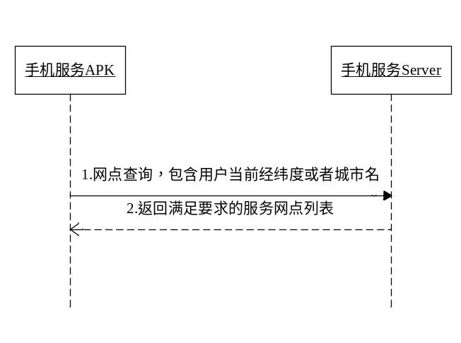

部件功能点
编号 | 涉及部件 | 需求点描述
1 | 手机服务APK | 普通用户可以通过服务网点功能模块在联网状态下非常方便的找到附近的华为服务网点。结合定位和百度地图定位功能给予用户明确的华为服务网点信息展示。  普通用户也可以通过城市搜索在联网状态下搜索到某个城市的华为服务网点列表，并进一步可以看到该网点的详细信息和百度地图展示  无网络情况下显示上次缓存的内容，并提示当前无可用网络
2 | 手机服务Server | 1. 保存全国的华为服务网点列表，并提供管理portal用于服务网点信息的增，删，改，查功能  2. 提供查询接口供客户端根据查询条件，查询满足需求（根据经纬度和城市名）的服务网点列表

接口定义
接口功能 | 接口使用者 | 接口提供者 | 路由 | 说明
服务网点查询 | 手机服务APK | 手机服务Server |  | HTTP XML接口

以下是一个服务网点查询的示例：
请求：
URL: http://HOST:PORT/osg/OutletAction!getOutletsInfo.htm
取得指定区域(省市区)内的网点信息

HOST: 服务器所在的地址
PORT: 服务器所在的端口

<?xml version="1.0" encoding="utf-8"?>
<request type=10>
< nation>en</ nation>
< country>中国</country>
<province>湖北</province>
<city>武汉</city>
<district>洪山</district>
<addr>光谷大道110号</addr>
<long>3DES(30.154787) </addr>
<lat>3DES(68.12589) </addr>
</request>

响应：
取得指定区域(省市区)内的网点信息
<?xml version="1.0" encoding="utf-8"?>
< response code=200>
<state>success</ state>
<outlets size=3>
<outlet>
<id>1</id>
< country>中国</country>
<province>湖北</province>
<city>武汉</city>
<district>洪山</district>
<name>服务点</name>
<addr>光谷大道110号</addr>
<phone>1232512312</phone>
<long>30.154787 </addr>
<lat>68.12589 </addr>
<leng>128</leng>
<range>卖配件</range>
</outlet>
<outlet>
<id>2</id>
< country>中国</country>
<province>湖北</province>
<city>武汉</city>
<district>洪山</district>
<name>服务点</name>
<addr>光谷大道111号</addr>
<phone>1232512412</phone>
<long>30.154787 </addr>
<lat>68.12589 </addr>
<leng>128</leng>
<range>卖手机</range>
</outlet>
<outlet>
<id>3</id>
< country>中国</country>
<province>湖北</province>
<city>武汉</city>
<district>洪山</district>
<name>服务点</name>
<addr>光谷大道112号</addr>
<phone>1232512512</phone>
<leng>128</leng>
<range>修手机</range>
</outlet>

</outlets>
</response>

全局搜索

功能概述
手机服务APK会提供一个本地全局搜索功能，用户只需要输入关键字，即可在使用技巧，产品手册，常见问题，论坛，服务网点中进行搜索，并将搜索结果通过列表的形式展现给用户，用户通过条目点击即可进入详细展现页面

运行概念
几大模块的搜索中其中服务网点和论坛是在线搜索接口，通过实时调用服务器的接口实时获取数据并展现给用户，具体接口部分参加论坛5.3节和4.2节；
使用技巧，产品手册和常见问题部分通过本地搜索完成，具体方案通过构建索引文件，在发布html文档内容的同时发布index.xml，搜索模块通过检索index.xml查询关键字及对应的内容地址。
具体xml文档结构如下：
索引文件（UTF-8编码）以xml文件形式存在，格式如下：
No. | Parameter | Parent node | Type | M/O | Description
1 | root |  |  | M | 根节点
2 | type | root | String | M | 索引类型：  1：使用技巧  2：新手指南  3：常见问题
3 | indexList | root |  | O | 索引列表
4 | indexItem | indexList |  | M | 索引项
5 | key | indexItem |  | M | 关键字，搜索结果列表中会显示该信息。
6 | file | indexItem |  | M | Html文件名（不包含路径，包含后缀名）
7 | position | indexItem |  | M | 关键字对应章节在html文件中的位置（锚点）
注：
1、客户端在更新索引版本后，加载该文件，更新本地数据库的索引。
2、一个索引文件可包含多个同类型HTML文件的索引信息，但一个索引文件只包含一种类型的索引信息列表。例如：使用技巧有多个章节，每个章节对应一个HTML文件，可以为这些HTML文件建立一个索引文件，也可以为每一个HTML文件建立一个索引文件。
Eg.
<root>
<type>3</type>
<indexList>
<indexItem>
<key>手机开机</key>
<file>skill.html</file>
<position>open</position>
</indexItem>
<indexItem>
<key>手机关机</key>
<file>skill.html</file>
<position>close</position>
</indexItem>
</indexList>
</root>

注：备注： key部分会被用例做一个模糊匹配。 即只要关键词符合里面的某个词语则会匹配上。
key一般指常见问题中的问题部分， 使用技巧的页面上的各个标题部分。

手机论坛（EMUI和花粉论坛集成）功能
用户进入手机服务APK后，能够直接通过论坛版块浏览EMUI论坛和花粉论坛，以WebView的形式加载并且显示论坛信息
当用户通过统一账号SDK进行登录后，可以在论坛上进行发帖，等交互操作
用户注销登录或未登录状态下只能在Web网页上进行浏览操作
针对手机服务APK访问移动论坛网页，不会展示任何个人信息，包括所有的个人信息展示，注册，登录，注销登录入口等
注： 通过Cookie机制保证Account SDK登录与论坛之间的关联关系，保证用户Account SDK登录模式下能够直接在论坛网页上进行发帖等操作
通过设置特殊的user-agent保证论坛Server针对手机服务APK发送的请求隐藏所有的用户信息模块

Account SDK与论坛关联功能

功能概述
手机服务APK上，用户通过account SDK进行注册和登录操作，但论坛功能模块以WebView直接加载Web网页的方式进行展示，account SDK与论坛版块的功能关系通过CookieManger和CookieSyncManager进行关联。

运行概念
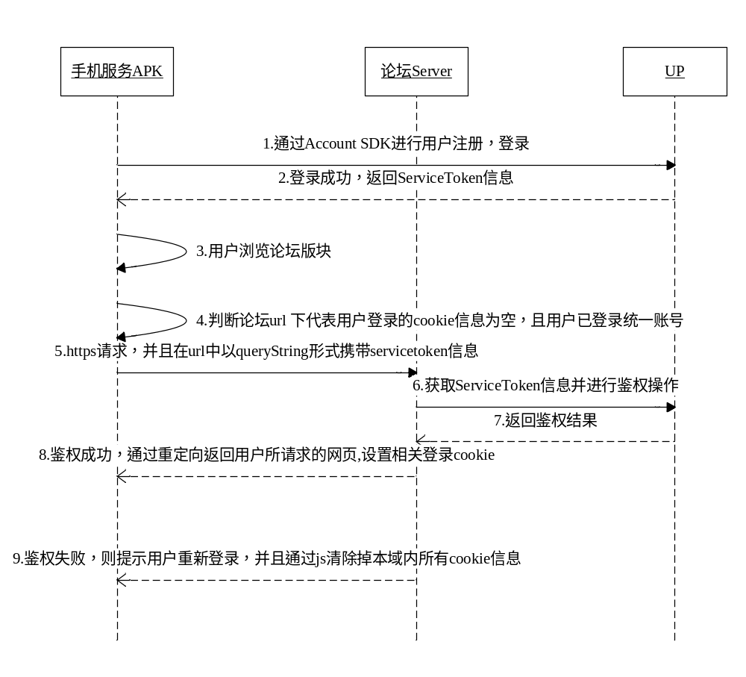
注：
步骤4中，用户从APK中的任何入口通过WebView加载论坛链接时均需要做此判断，以确定要是通过http还是以https方式进行加载
注： 在判断到统一账号已登录，但无Cookie信息或者代表登录的cookie信息过期时会走https鉴权通路，同时客户端APK需要主动执行删除过期cookie
当步骤5请求中携带servicetoken时必须通过https进行发送， 例如https://cn.ui.vmall.com/emuiAuth.php?servicetoken=xxxxxyyyyyy& url=urlencode(http://realaccessaddress)
步骤8当页面返回后，设置相关移动论坛cookie，后续请求均通过http方式进行访问。
论坛cookie的有效期（expiration time）均设置为长时间，暂定为一周

步骤5中ServiceToken的值为base64（serviceToken=000300860000000000642DBDDDD7EF8942D3665A63FA6FEA3673&deviceType=0&deviceID=357099041143699&appID=com.huawei.phoneservice&terminalType=U8860）

注： EMUI论坛提供的鉴权URL定为https://cn.ui.vmall.com/emuiAuth.php
登录cookie的键名为a3ps_2132_auth
User-Agent 定为phoneservice

为了适配EMUI2.0的界面风格，将EMUI2.0上发送的请求User-Agent为phoneservice-2
数据字段描述：

字段 | 描述 | 备注
serviceToken | 统一账号SDK返回的servicetoken值
deviceType | 设备类型 | 0为手机终端， 参加统一账号接口文档定义
deviceID | IMEI号
appID | 手机服务在统一账号Server端申请的appID | 通常为应用包名
terminalType | 终端类型 | 比如U8860，E72

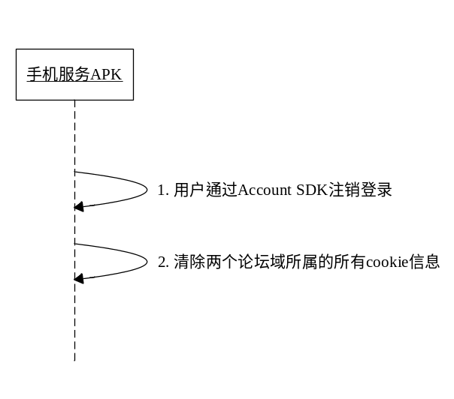
注： 通过CookieManager和CookieSyncManager完成步骤2中的cookie清除操作

部件功能点
编号 | 涉及部件 | 需求点描述
1 | 手机服务APK | 通过CookieManager和CookieSyncManager关联Account SDK与移动Web网页  保证用户通过统一账号登录后，直接在Web网页上进行发帖，留言等交互操作  保证用户通过统一账号注销后，也需要清除WebView中的相关Cookie信息
2 | 论坛Server | 需要支持一个特殊的https url入口用于对用户的servicetoken进行鉴权，并能够根据请求消息中的url参数将请求重定向到合适的页面  需要能够针对来至于手机服务APK的请求做特殊处理，屏蔽掉用户的注册，登录，注销登录

接口定义
接口功能 | 接口使用者 | 接口提供者 | 路由 | 说明
基于Cookie的鉴权功能 | 手机服务APK | EMUI论坛和花粉论坛Server |  | 论坛需要针对servicetoken实现https鉴权方式，保证servicetoken的传输安全性，鉴权成功后通过设置论坛cookie和http访问的方式保证接口
基于ServiceToken的鉴权接口 | EMUI论坛和花粉论坛Server | UP Server

论坛Server基于手机服务APK浏览的定制化展示

功能概述
对于由手机服务APK发送过来的移动web请求，论坛Server通过User-Agent http头进行识别，并进行定制化展示，在展示页面上需要清除掉所有的用户注册，登录，注销入口。

数据模型
U/A

运行概念
对于由手机服务APK发送过来的移动web请求，论坛Server通过User-Agent http头进行识别，并进行定制化展示，在展示页面上需要清除掉所有的用户注册，登录，注销入口。
注： User-Agent定为phoneservice
为了适配EMUI2.0的界面风格，将EMUI2.0上发送的请求User-Agent为phoneservice-2

部件功能点
编号 | 涉及部件 | 需求点描述
1 | 客户端 | 手机服务APK通过WebView浏览移动论坛网页时需要设置特殊的user-agent
2 | 论坛Server | 对于由手机服务APK发送过来的移动web请求，论坛Server通过User-Agent http头进行识别，并进行定制化展示，在展示页面上需要清除掉所有的用户注册，登录，注销入口

手机论坛数据接口提供

功能概述
手机论坛除了提供定制化的移动Web网页供手机服务APK通过WebView加载使用外，还需要提供数据接口用于查询个人信息

数据模型
N/A

运行概念
个人信息查询运行流程：
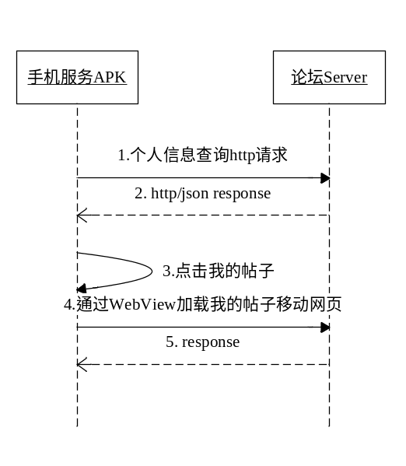

论坛搜索运行流程：
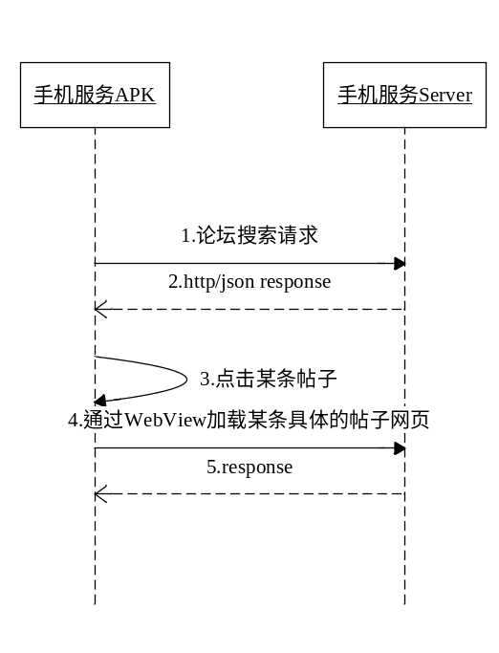
注：步骤4中，假如出现了用户已通过统一账号登录获取了servicetoken，但论坛的域下没有cookie登录信息，则请求也必须通过https的方式进行，server端进行鉴权后，跳转为http方式，设置论坛cookie，
个人信息查询接口定为：https:// cn.ui.vmall.com/ emuiGetPersonInfo.php?serviceToken=xxxxxxx
论坛搜索接口定为：
http:// cn.ui.vmall.com/emuiSearch.php?key=xxxxxxx

部件功能点
编号 | 涉及部件 | 需求点描述
1 | 论坛Server | 需要提供个人信息查询接口和根据关键字帖子搜索接口
1）个人信息查询接口：
请求示例：
HTTPS GET： https:// cn.ui.vmall.com/ emuiGetPersonInfo.php?serviceToken=xxxxxxx

注：serviceToken遵循上文提到的加密算法
响应示例：
{
“status”: 0,
“userId”: “xxxxxx”,
“myArticalNum”: “5”,
“myArticalHasNew”: true,
“myArticalUrl”: “http://xxx.yyy.zzz/abc”,
“myReplyArticalNum”: “6”,
“myReplyArticalHasNew”: true,
“myReplyArticalUrl”: “http://mmm.nnn.zzz/hhh”,
“myCollArticalNum” : “8”,
“myCollArticalHasNew”: true,
“myCollArticalUrl”: “http://yyy.xxx.zzz/kkk”,
“myCollPlateNum”: “3”,
“myCollPlateUrl” : http://aaa.bbb.ccc/ddd,
“myMessages”:”10”,
“myMessagesUrl”: http://ddd.eee.fff/ggg,
“registerTime”: “2009-9-22 14:30”
“lastAccessTime”:” 2012-9-22 14:30”
“eCurrency” : “20” //e币数目
}

响应参数说明
名称 | 类型 | 是否可选 | 说明
status | Int |  | 0表明成功，1表示鉴权失败，2表示论坛无该用户，3表示服务器内部错误  注：当status为非0时，下面的元素不存在
userId | String | M | 统一账号分配的userId
myArticalNum | String | M | 我发的帖子数目
myArticalUrl | String | M | 我发的帖子url地址
myRepliedArticalNum | String | M | 我回复的帖子数目
myRepliedArticalUrl | String | M | 我回复的帖子url地址
myCollArticalNum | String | M | 我收藏的帖子数目
myCollArticalUrl | String | M | 我收藏的帖子url地址
myCollPlateNum | String | M | 我收藏的版块数目
myCollPlateUrl | String | M | 我收藏的版块url地址
myMessages | String | M | 我的消息数目
myMessagesUrl | String | M | 我的消息url地址
registerTime | String | M | 论坛注册时间
lastAccessTime | String | M | 最后一次论坛返回时间（UTC格式）
eCurrency | String | M | 我当前的e币数目

2）论坛搜索查询接口：
请求示例：
HTTP GET： http:// cn.ui.vmall.com/emuiSearch.php?key=xxxxxxx&startPage=xxxx & itemNumPerPage=xxx

响应示例：
{
“status” : 0,
“total”:搜索结果总数（300）
“results” : [
{
“title”: “xxxxxx”,
“author”: “5”,
“replyNum”: “6”,
“accessNum” : “8”,
“url”: “http://bbb.xxx.xxx.aaa/bcd”,
“createTime”: “2009-9-22 14:30”
“lastModifyTime”:” 2012-9-22 14:30”
),
{
//第二条结果
}
]
}

请求参数说明
名称 | 类型 | 是否可选 | 说明
key | String | M | 搜索关键字
startPage | String | M | 开始页数
itemNumPerPage | String | M | 每页返回的帖子条目数

响应参数说明
名称 | 类型 | 是否可选 | 说明
status | Int |  | 0表明成功， 1表示服务器内部错误
title | String | M | 帖子标题
author | String | M | 作者
replyNum | String | M | 回复数目
url | String | M | 帖子对应的url地址
accessNum | String | M | 浏览次数
createTime | String | M | 创建时间（UTC）
lastModifyTime | String | M | 最后一次回复时间

问题反馈

问题反馈

功能概述
用户通过问题反馈功能上报自己碰到的问题，问题的详细内容包含问题类型，问题标题，可能包含截图，系统数据和问题报告。客户端以HTTPS POST提交表单的形式将问题提交给手机服务Server，后台运维人员将问题进行分发跟踪，当问题有答复后，通过push机制将问题答复推送到客户，保证良好的用户体验。

数据模型

运行概念

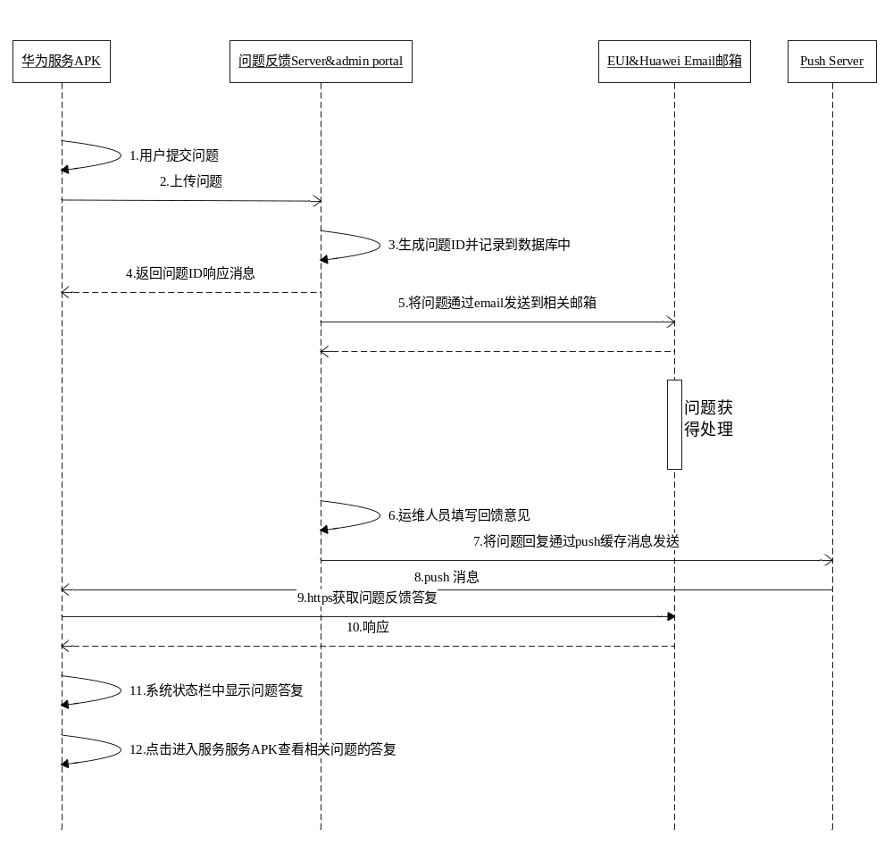
注：步骤2中的请求通过HTTPS方式发送

部件功能点
编号 | 涉及部件 | 需求点描述
1 | 手机服务APK | 提供问题提交界面，并能够将用户提交的问题通过HTTPS POST上载到手机服务Server
2 | 手机服务APK | 需要注册push广播，接收push事件，并将push下发的消息以状态栏方式进行展示，用户点击状态栏后会将问题的详细描述信息展示给用户
3 | 手机服务Server | 提供HTTPS POST接口，返回问题ID，记录到数据库。通过email分发给相应的问题反馈渠道；提供管理portal用于录入问题答案，并通过PUSH机制将问题及回复推送给手机服务客户端

接口定义
接口功能 | 接口使用者 | 接口提供者 | 路由 | 说明
问题提交接口 | 手机服务APK | 手机服务Server |  | HTTP POST接口， 通过multipart/form-data方式将问题提交到手机服务Server
Push消息接口 | 手机服务APK | 手机服务Server |  | Json消息格式，表述手机服务Server通过push通道下发的push消息，包括问题ID，问题标题（问题内容），问题回复
问题提交接口：
以https multipart/form-data form表单接口形式进行问题提交。提交的内容包括：deviceType，sysVersion，deviceID，devicetoken，pQuestionId, question， questionType， screenShot, sysData，problemRecord, log，versionID
注：在log参数部分，需要通过filename子参数把日志文件的完整文件名提交到服务器，问题反馈服务器需要记录相应的日志文件名称
具体客户端实现参考 http://www.linuxidc.com/Linux/2011-08/41944.htm
响应示例：
{
“status” : 0,
“id” : “abc”
}

请求参数说明：
名称 | 类型 | 是否可选 | 说明
deviceType | String | O | 设备型号，比如华为D2 U9550，针对微信花粉返回的问题，不存在此参数
sysVersion | String | O | 操作系统版本号U8860ICSV100R001C00B977，针对微信花粉返回的问题，不存在此参数
deviceID | String | O | 设备的IMEI号，针对微信花粉返回的问题，不存在此参数
deviceToken | String | O | 设备的devicetoken，由push SDK返回，针对微信花粉返回的问题，不存在此参数
contactAddress | String | O | 用户的联系地址(手机号码或者email地址，甚至就是一个普通的字符串)  注：字符数<50
pQuestionId | String | O | 假如存在，代表该问题的父问题ID
question | String | M | 问题内容 （内容长度<1k）
questionType | String | M | 问题类型 （字符数<50）
screenshot | Binary | O | 截图
sysData | Binary | O | 系统数据
problemRecord | Binary | O | 问题报告
log | Binary | O | 新抓取的日志信息
versionID | String | O | 本接口的版本号，当前版本定为1
channelID | String | O | 花粉返回时需要增加此参数，为1

响应参数说明：
名称 | 类型 | 是否可选 | 说明
status | Int | M | 0表示提交成功，1表示服务器内部错误
id | String | O | 问题ID

Push消息接口：
示例：
{
“type”: 1,
“questionId”: “xxxxxxxxx”,
“mcode” : “xxxyyyzzz”
}
push消息参数说明：
名称 | 类型 | 是否可选 | 说明
type | Int | M | Push消息类型，对于问题反馈类问题type值为1，对于新版本问题反馈类型的push消息type值为2
questionId | String | M | 问题ID
mcode | String | M | 服务器为本问题分配的随机码，用于通过http消息获取答复时鉴权使用，过期时间定为7天

https获取反馈响应消息接口：
请求示例：
https://xxx.xxx.xxx.xxx/getresponsemsg
questionId=3434&mcode=xxx

请求参数说明：
名称 | 类型 | 是否可选 | 说明
questionId | String | M | 问题ID
mcode | String | M | 服务器为本问题分配的随机码，用于通过http消息获取答复时鉴权使用

响应示例：
{
“questionId”: “xxxxxxxxx”,
“question” : “xxxxxx”,
“answer” : “xxxxxxx”,
“picUrl”: “xxxxxxx”
}
名称 | 类型 | 是否可选 | 说明
questionId | String | M | 问题ID
question | String | M | 服务器为本问题分配的随机码，用于通过http消息获取答复时鉴权使用
answer | String | M | 问题答复
picUrl | String | O | 可能存在的图片url链接

高级问题反馈功能

功能描述
在问题反馈功能中，用户可以增加高级问题反馈模式，在高级反馈模式下，可以将系统能够抓取的日志类型从商业版本类型切换到Beta或花粉版本类型，从而抓取和上报更详细的日志信息，方便开发和测试定位问题，有效降低FFR，有如下三种方式促发用户将日志类型从商业版本切换到beta或者花粉类型版本

问题反馈运营人员通过问题反馈中已有的日志信息无法准确定位用户问题，通过发送Push消息到客户端，建议用户开启高级日志开关，重现问题，并且重新进行问题反馈（高级日志开关打开后，系统处于粉丝模式，需要引导用户准确的根据问题类型反馈日志；

遗留问题：自动上传的日志大小和流量也会增加需要定义规格，根据这个规格手机服务团队选取合适的UI策略）

最终用户在问题反馈页面中，打开高级日志开关，抓取beta级别日志并进行问题反馈

服务器管理portal提供配置界面，通过指定包名（模块名），根据机型，imei号，系统版本号，emui版本号配置策略信息，并通过Push机制和手机服务客户端主动访问两种机制将通知下发到客户端，根据Push消息类型判断此策略是否需要用户同意，待用户同意后，下发策略信息到客户端，策略信息包括两种类型：

1）字符串类型 2） 文件类型
4） 后续的日志上传及策略信息的下发只允许在手机服务服务器侧注册的APP允许，通过包名和签名（存在多个签名）白名单形式进行验证
5） 手机服务（日志系统）接口服务器需要对手机服务进行鉴权

数据模型

运行概念
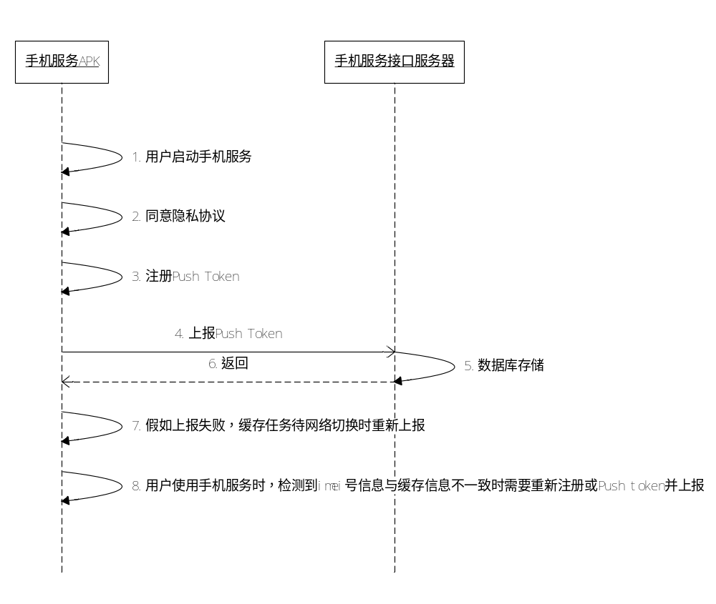 场景一：手机服务Push Token上报

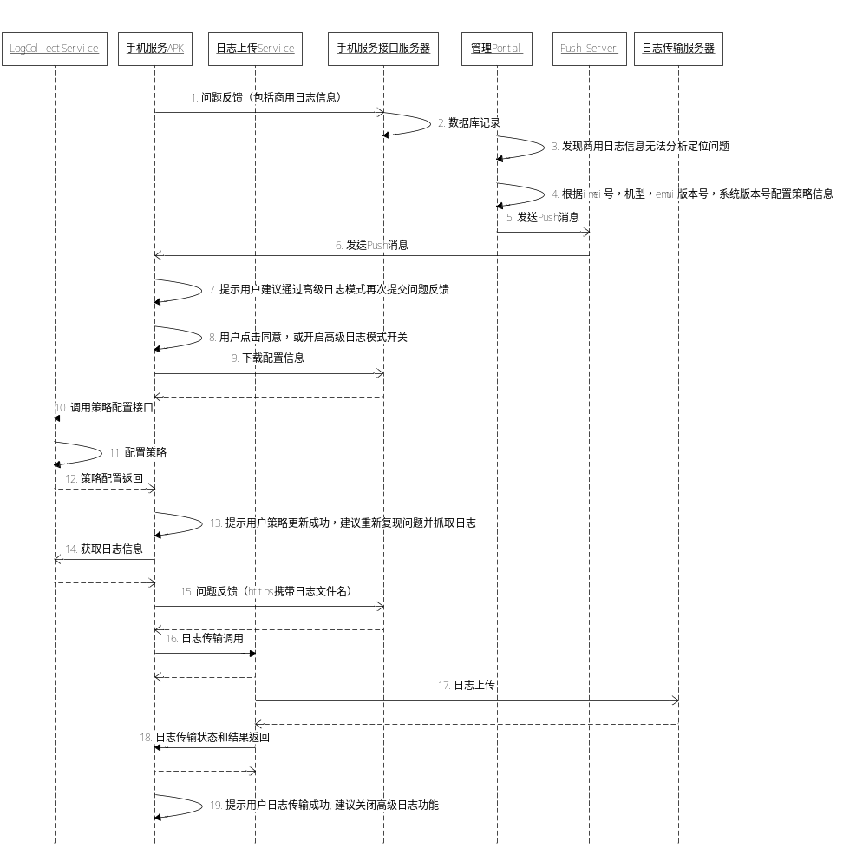 场景二：引导用户将日志级别提升到高级日志类型

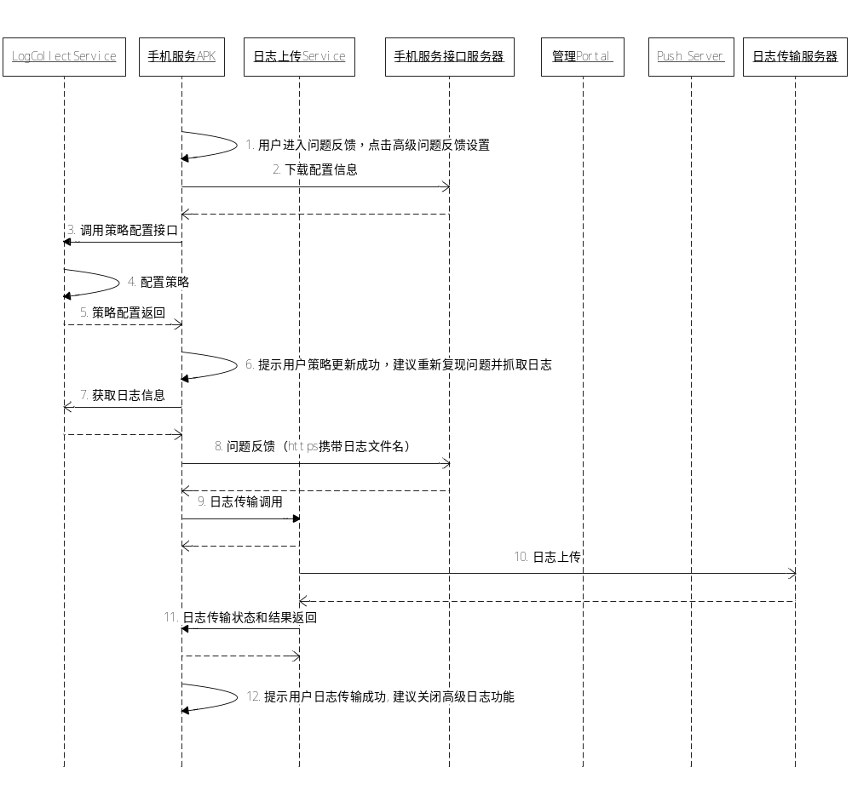 场景三：用户主动将日志级别提升到高级日志类型
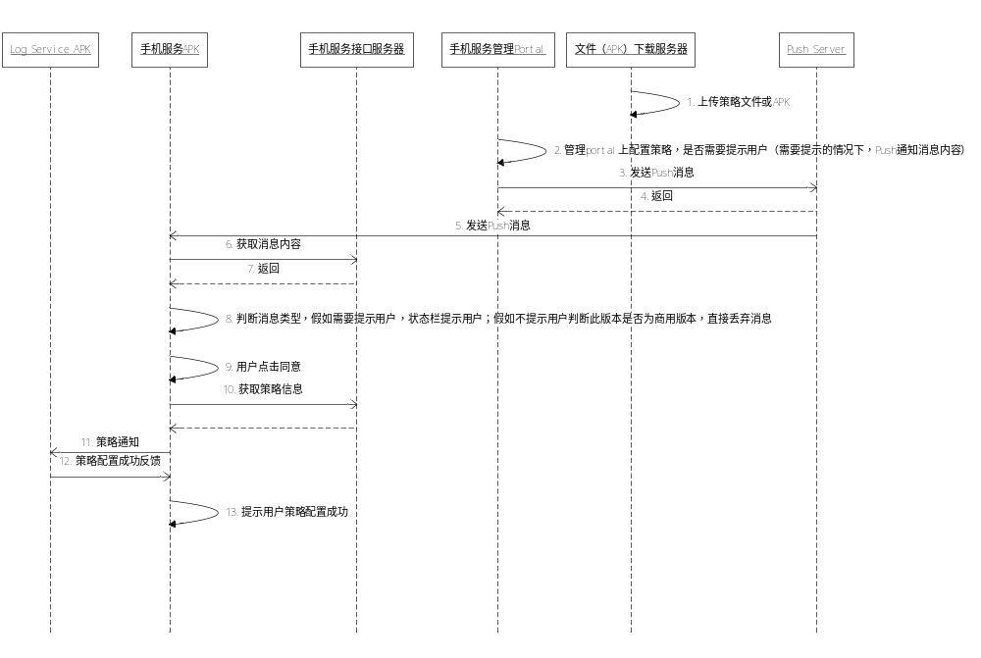 场景四：策略配置推送场景

部件功能点
编号 | 涉及部件 | 需求点描述
1 | 手机服务APK | - 提供高级开关选项，点击高级开关选项时，向服务器获取配置信息并且将相关配置信息发送给LogCollectService进行策略配置  - 接收Push消息，提示用户打开高级日志开关  - 调用日志上传Service进行日志传输  - 需要有UI界面展示日志上传的进度
2 | 手机服务接口服务器 | - 需要根据客户端上报的IMEI号，机型，EMUI版本号下发配置信息
3 | 手机服务管理Portal | - 需要管理人员能够根据imei号，机型，EMUI版本号增，删，改，查相关配置信息，配置信息包括两种，一种是String，另外一种是文件

接口定义
接口功能 | 接口使用者 | 接口提供者 | 路由 | 说明
配置信息查询接口 | 手机服务APK | 手机服务接口服务器 |  | HTTPS POST/JSON格式，根据客户端上报的IMEI号，机型，EMUI版本号下发配置信息
Push消息接口 | 手机服务APK | Push Server |  | 用于由运营管理人员像客户端推送Push消息
日志上传接口 | 手机服务APK | 日志上传Service |  | 日志上传Service提供日志上传接口
策略配置接口 | 手机服务APK | LogCollectService |  | 用于将从服务器获取的策略信息通知到LogCollectService并且获取相应的响应

配置信息查询接口：
请求示例：
HTTPS POST /logconfigure
HOST: phoneservice1.vmall.com
{
“deviceType” : “Honor3C” ,
“sysVersion”: “honor3c AxxBxxCxx”,
“emuiVersion” : “emui3.0”
“deviceID” : “232423423423423”,
“configAppName”: “com.huawei.lcagent”,
“configId”: “45645646”
}

响应示例：
{
“status” : 0,
“configId” : “123536546”
“configLength” : 8,
“configList” :
[
{
“configType” : “String”,
“configValue”: “xxx=yyy”
}
{
“configType” : “File”,
“configValue” : “http://xxx.yyy.zzz/bbb.zip”
}
]
}

请求参数说明：
名称 | 类型 | 是否可选 | 说明
deviceType | String | M | 设备型号，比如华为D2 U9550
sysVersion | String | M | 操作系统版本号U8860ICSV100R001C00B977，针对微信花粉返回的问题，不存在此参数
emuiVersion | String | M | Emui版本号，例如
deviceID | String | M | 设备的IMEI号
configAppName | String | O | 配置类型，可选，可以更精细化的获取配置信息，例如假如是日志系统的配置项，则为日志系统的包名  “com.huawei.lcagent”：日志系统
configId | String | O | 策略Id，可选项，当配置人员明确下发的策略Id的情况下，可以基于这个Id获取策略

响应参数说明：
名称 | 类型 | 是否可选 | 说明
status | Int | M | 0表示获取成功，20000开始表示错误  20001：请求参数错误  20002：服务器内部错误
reason | String | O | 返回错误的情况下提示错误原因
configLength | Int | O | 配置项数目
configList | JSONList | O | 配置列表
configType | String | O | 配置类型：  “String”： 字符串类型  “File”： File类型的策略
configValue | String | O | 根据configType设置不同的值：  “String”：策略的字符串文本  “File”：文件的下载地址

Push消息接口：
Push消息示例：
{
“type”: 2,
“text” : “建议您开启高级日志开关，以便抓取更详细的日志信息辅助定位问题”
“configAppName” : “com.huawei.lcagent”
“configId” : “3423467768”
}
push消息参数说明：
名称 | 类型 | 是否可选 | 说明
type | Int | M | Push消息类型  1 表示配置不需要提示用户  2表示配置需要提示用户获取更详细的配置信息
text | String | M | 需要提示用户的文本内容
configAppName | String | M | 必选，假如存在则代表需要获取的配置类型，字符含义如下：  “com.huawei.lcagent”：日志
configId | String | O | 运营人员确定要下发的策略配置Id的情况下，反馈这个id信息

信息采集功能

信息采集功能

功能概述
运营后台需要使用根据用户对手机服务APK的使用信息进行统计分析，手机服务APK直接采用基础平台BI部门的信息收集SDK。
第一种信息为设备的基本信息包括：deviceName（设备名），IMEI（设备号），Firmware（系统版本号），IMSI（SIM卡号），OS（android内核系统版本号），language（语言）和手机服务版本号
第二种信息需要使用过程中进行统计，收集的信息包括userId，各板块访（forum，serviceOutlet，usageSkill，userGuide，faq）问次数，搜索关键关键字searchKey。
第三种信息上报，安装上报，当手机服务检测到网络切换且之前没有上报过此信息的情况下需要进行安装上报phoneserviceInstalled，值为本应用的版本号versionname

数据模型
N/A

运行概念
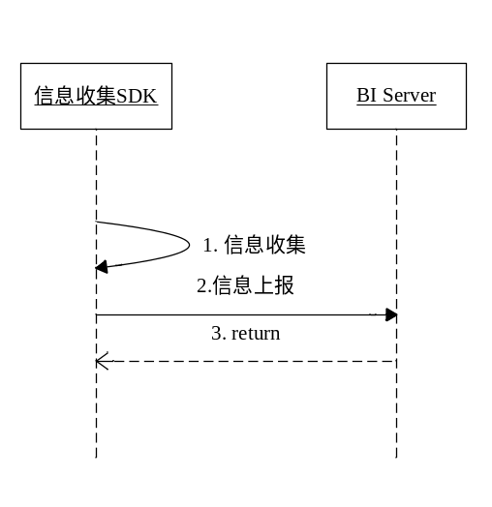

部件功能点
编号 | 涉及部件 | 需求点描述

接口定义
接口功能 | 接口使用者 | 接口提供者 | 路由 | 说明
统计信息上报接口 | 手机服务APK | 手机服务Server |  | 手机服务APK通过此接口上报统计信息
统计信息抓取接口 | 手机服务Server | 升级服务器 |  | 升级服务器已有相关数据接口，直接重用升级服务器后台的数据接口
统计信息上报接口示例：
采用HTTP/POST JSON接口：
请求：
url:http://10.10.101:5060/Update/ v2/AccessLogUpload
参数格式：
{
"userId": "xxxxxxxx", //没有登录为""
“versionName”: “yyyyyyy”,
"accessLog" : {
"forum": 5,
"serviceOutlet": 1,
"usageSkill": 2,
"userGuide": 1,
“faq” : 2
“searchKey” :[“manul”, “abc”]
},

}
安装上报：
{ phoneServiceInstalled: 2.2.5
}
响应：
http 200 response

请求参数说明
名称 | 类型 | 是否可选 | 说明
emei | String | M | 设备号
email | String | M | Email地址，未登陆为””
telNum | String | M | 手机号码，未登陆为””
userId | String | M | 统一账号分配的userId，未登陆为””
accessLog | JSON object | M | 访问日志
forum | Int | M | 本次会话，用户使用论坛的次数
serviceOutlet | Int | M | 本次会话，用户使用服务网点的次数
usageSkill | Int | M | 本次会话，用户使用使用技巧的次数
userGuide | Int | M | 本次会话，用户使用userGuide的次数
faq | Int | M | 本次会话，用户使用FAQ的次数
searchKey | Json list | M | 本次会话，用户搜索的关键字列表
phoneServiceInstalled | String | O | 可选项，用户安装上报，值为1，其他的手机基本信息例如IMEI，手机服务版本号，系统版本号等信息均通过BI SDK自身提供的功能携带。

问卷调查方案

问卷调查方案功能

功能概述

需要在手机终端上提供用户调查的功能：

用户在使用手机的过程按产品需求弹出问卷调查，引导用户进行答题；在存在数据网络的情况下，首次弹出在使用后两周，第二次弹出为拒绝后一周

需要问卷调查客户端每隔一段时间（暂定为1个月）去服务器上主动查询是否存在有新的调查问卷，假如存在需要下载新的调查问卷并引导用户反馈

问卷调查服务器侧收集完用户的反馈信息后，需要根据能够提供统计功能，统计出本次调查的平均满意度和CVF指数

问卷调查服务器需要能够根据用户上报的信息（包括机型，系统版本号，OS，IMEI，IMSI前5位，已下载的问题）等数据匹配并返回合适调查问卷表格

问卷调查服务器需要提供问卷调查的上，下架入口，保证在文件调查结束后，能够及时的删除服务器上保留的相关调查问卷，最大程度保证减少在客户端手机上弹框的次数，减少对用户的干扰（每份问卷缺省上架后30天即下架）

数据模型

运行概念

检测是否存在新的问题答卷版本

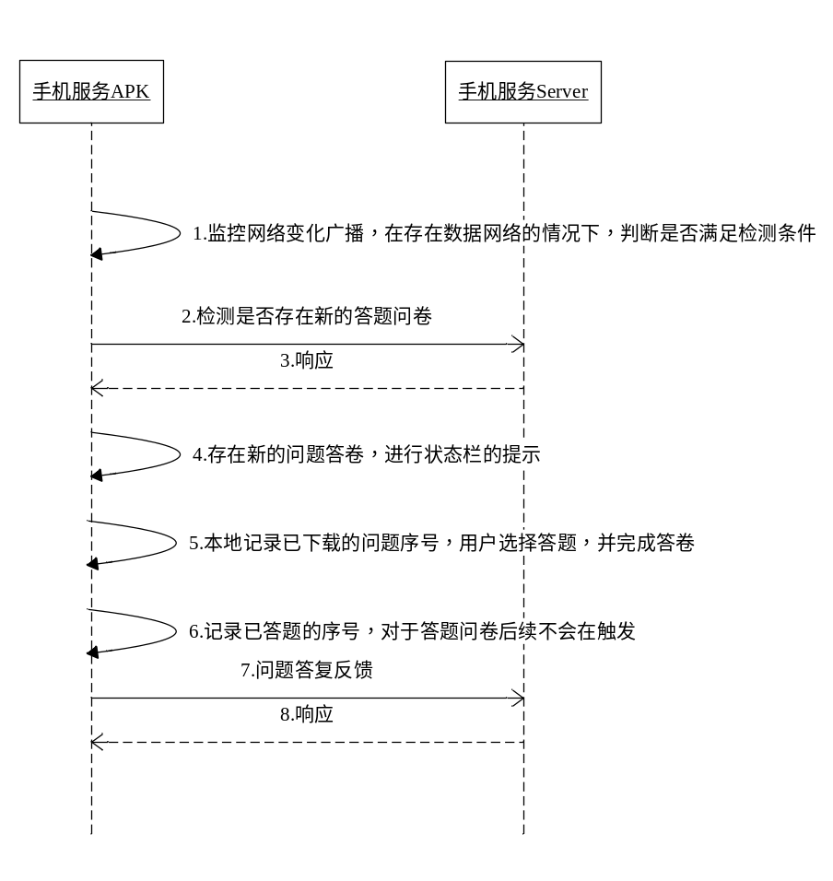

监控网络变化广播，判断是否满足检测条件，把第一次监控网络变化作为起始时间，2周后的第一次网络切换广播作为第一次调查问卷的触发检测条件，每隔一个月后的首次网络切换广播作为触发检测条件

假如超过一个月，和服务器交互检测是否存在新答题问卷

服务器返回响应

响应中包含新的问题答卷，需要进行状态栏提示

本地记录已下载的问卷序号，同时假如存在老的问题答卷信息，则直接覆盖老的问题答卷信息，用户选择答题，并完成答卷；新的问卷序号作为下次进行版本检测的已有问卷Id进行上报

记录已答题的序号及状态，后续不会再进行状态栏提示

问题答复反馈

服务器返回响应

注： 无论是首次问卷， 还是服务器获取的新的问卷均符合此流程规范

客户端APK需要监听用户修改时间的广播，一旦检测到时间发生改变，需要同步修改相应弹框检测时间；假如发生了系统时间重置现象，也需要重新调整弹框起始时间

用户第一次拒绝后的第二次弹框

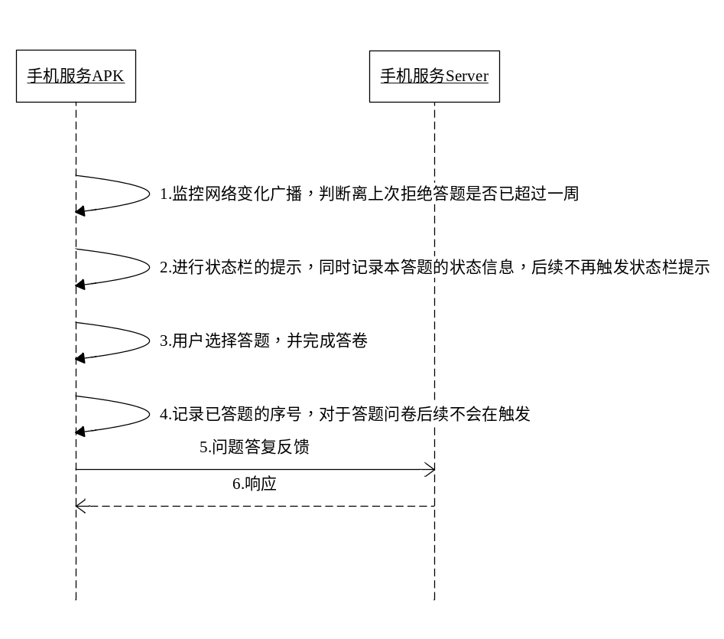1通过网络切换广播判断已有问卷的状态，假如是已有问卷还未作答，只提示了一次，且离上次弹框超过了一周

2.进行状态栏的提示，同时记录本问卷的状态信息，保证后续不会再触发状态栏提示信息

3.用户选择答题，并完成答卷

4.记录已答卷的状态信息，后续对此答卷不会在触发状态栏提示信息

5.问题答复反馈到手机服务Server端

6.获取响应信息

部件功能定义
编号 | 涉及部件 | 需求点描述
1 | 手机服务APK | 需要监听网络切换广播，根据产品需求定义的时间间隔，进行状态栏提示，并引导用户进行问卷调查
2 | 手机服务APK | 需要周期性（1个月）的检测服务器是否有新的问卷调查，假如存在
3 | 手机服务APK | 需要保持答题及弹框状态，防止反复弹框，引起用户投诉
4 | 手机服务Server | 需要提供新版本的问卷调查查询请求接口，并返回相应新的问卷内容
5 | 手机服务Server | 需要提供统计查询接口，用于查询初始三份问卷的调查统计结果

接口定义
接口功能 | 接口使用者 | 接口提供者 | 路由 | 说明
调查问卷新版本查询接口 | 手机服务APK | 手机服务Server |  | 手机服务APK通过此接口查询手机服务Server上是否有最新版的调查问卷，并获取最新的调查问卷内容
调查问卷结果反馈接口 | 手机服务APK | 手机服务Server |  | 手机服务APK将用户的问卷反馈内容通过此接口上报到手机服务Server

调查问卷新版本查询接口：
采用HTTPS/POST JSON接口：
请求：
url:https://10.10.101:5060/question/AccessLogUpload
参数格式：
{
"questionnaireId": "0" , // 初始请求为0
"phoneInfo" : {
"deviceName": "U8860",
"firmware": "V100R001B101C00",
"language": "zh-CN",
"os": "Android 4.0.3",
“phoneId”: “bxcvbxbcv”, //通过java生成的唯一Id，并保存此Id信息
“imei”: “asdadqasdasd”, //手机的imei信息
“imsi”: “45454” //可选，存在SIM卡的此信息，则上报
},
}

响应：
{
"res": "1" , // 0表示无新版本，1表示存在新版本
"questionnaireInfo" : {
"id": "5",
"title": "用户体验改进问卷调查",
“startDes”: “您已经使用了这些应用xxx”,
“startPicUrl”: “http://xxx.xxx.xxx.xxx/abc.jpg”
“endDes”: “非常感谢您参与华为手机调查”,
"questions": [
{
“id”: “1”,
“type”: “option” , //option表示选择题
“subTitle”: "问题一",
"question": "您对此手机整体印象如何？",
“questionUrl”: “http://yyy.zzz.ddd.aaa/bcd.jpg”
“options”: [{“name” : ”10分”，”remark”, “非常满意”}, {“name” : ”9分” }]
},
{
“id”: “2”,
“type”: “option” , //option表示选择题，
“subTitle”: "问题二",
"question": "您是否愿意推荐此手机？",
“questionUrl”: “http://yyy.zzz.ddd.aaa/bcd.jpg”,
“options”: [{“name” : ”10分”，”remark”, “非常满意”}, {“name” : ”9分” }]
}
{
“id”: “3”,
“type”: “essay” , //essay表示问答题，
“subTitle”: "问题三",
"question": "您是否愿意推荐此手机？",
“questionUrl”: “http://aaa.bbb.ccc.ddd/efg.jpg”,
}
]
},
}

请求参数说明：
名称 | 类型 | 是否可选 | 说明
questionnaireId | String | M | 手机上已保存的调查问卷ID，初始为0
deviceName | String | M | 手机型号
firmware | String | M | ROM版本信息
language | String | M | 手机语言
os | String | M | 操作系统版本号
imei | String | M | 手机的imei信息
imsi | String | O | SIM卡的唯一标示，前5位
phoneId | String | M | 通过java的UUID算法生成的唯一ID信息标示此手机，并后续一直以此ID作为本手机的标示，一旦生成，不再改变；

响应参数说明：
名称 | 类型 | 是否可选 | 说明
res | String | M | 返回结果，0表示无新版本，1表示存在新的版本
questionnaireInfo |  | O | 假如存在新的问卷调查信息，标示新的问卷信息
id | String | O（和questionnaireInfo保持一致） | 问卷标示
title | String | O（和questionnaireInfo保持一致） | 问卷标题信息
startDes | String | 同上 | 初始化页面描述信息
startPicUrl | String | 同上 | 起始页背景图片的地址
endDes | String | 同上 | 结束描述信息
questions-type | String | 同上 | 问题类型：option标示选择题，multi-option表示多选，essay表示问答类型
questions-id | String | 同上 | 问题标示
questions -subTitle | String | 同上 | 问题子标题
question | String | 同上 | 问题内容
questionUrl | String | 同上 | 具体问题对应的图片显示
options | String | O | 对于多选或者单选类型的问题答卷，表示为问题选择项
options-name | String | O | 选择项的内容
options -remark | String | O | 假如该选项存在特殊标记，则表示特殊标记信息

调查问卷结果反馈接口
采用HTTPS/POST JSON接口：
请求：
url:https://10.10.101:5060/question/questionairfeedback
参数格式：
{
"questionId": "5" ,
"phoneInfo" : {
"deviceName": "U8860",
"firmware": "V100R001B101C00",
"language": "zh-CN",
"os": "Android 4.0.3",
“phoneId”: “xxxyyyxxx”, //本手机的唯一标示，通过UUID生成
“imei”: “asdadqasdasd”, //本手机的imei号信息
“imsi” : “34211” //SIM卡的IMSI信息前5位，可选
},
“answer”: [
{“questionId”:”1”, answer: “9分” }， {“questionId”:”2”, answer: [“9分”, “8分”] },//对于多选
{“questionId”:”3”, answer: “我非常喜欢这部手机” }
]
}

响应：
HTTPS : 200 Response
{
“res” : “0”,
}

Or
{
“res”: “2”,
“reason”: “yy”
}

请求参数说明：
名称 | 类型 | 是否可选 | 说明
questionnaireId | String | M | 本次上报的调查问卷Id
deviceName | String | M | 手机型号
firmware | String | M | ROM版本信息
language | String | M | 手机语言
os | String | M | 操作系统版本号
phoneId | String | M | 通过java的UUID算法生成的唯一ID信息标示此手机，并后续一直以此ID作为本手机的标示，一旦生成，不再改变；
imei | String | M | 手机的imei信息
imsi | String | O | SIM卡串号的前5位
answer |  | M | 问卷答复内容
questionId |  | M | 问题Id
answer |  | M | 问题Id对应的用户答复

响应参数说明：
名称 | 类型 | 是否可选 | 说明
res | String | M | 0表示成功，其他标示反馈失败
reason | String | O | 失败情况下的具体原因描述

日志平台方案

15.1 功能概述
作为日志平台的一个子模块，主要终端手机用户日志文件的上传，存储，下载和分发功能，基本功能主要包含手机服务APK和服务中心（外部日志接入服务器）两部分：
客户端功能：

接收Log Server APK发送过来的请求，并根据信息参数决定弹框或者直接进行日志文件的发送

需要支持断点续传功能，根据网络类型，保证在网络不稳定或者切换的环境下能够将日志文件完整的上传上去

接收服务器返回的控制命令（上传周期），并且通知到日志APK，控制上传频率

根据服务器的返回信息，需要引导用户跳转到hota版本升级APK的升级界面（优先级低，本版本暂且不实现）
日志分发服务器

提供日志上传功能，并且支持断点上传

提供日志下载功能，保证公司研发内网服务器能够及时下载到用户反馈的日志信息

提供控制管理portal，根据机型，版本号等信息控制用户上传日志的频率
容量要求：
一期支持用户量500w，按平均每人两天一次日志反馈进行模型估算，每次日志文件大小100k，每天需要250GB，需要保存一周左右的日志文件
日志上传下载服务器需要保证每天200-250GB的吞吐量，申请3T左右的存储空间
日志上传下载服务器的并发流量阈值为56Mb/s（根据每天4小时的忙时模型进行估算）
日志分发服务器需要支撑300个并发请求
日志分发服务器暂定需要缓存7天的日志文件数据

整体架构如下图所述：
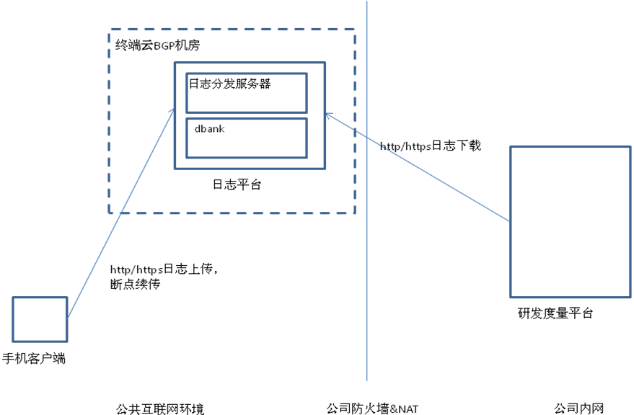

其中日志分发服务器通过F5双机+数据库主备方式保证高可靠性，统一接收运维部的运维管理和监控
日志上传，下载服务器由华为网盘系统承接保证

数据模型

运行概念

15.1.2.1终端自动触发日志反馈流程
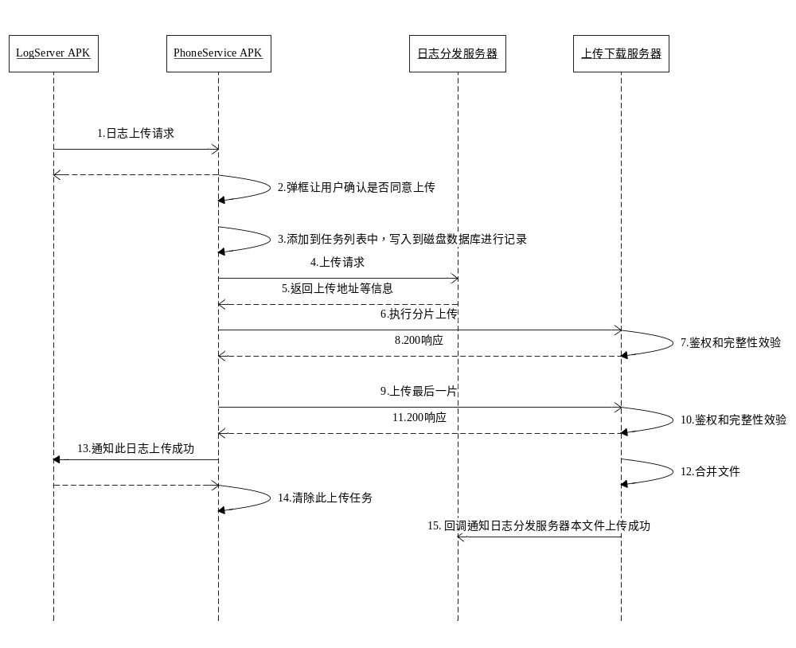
1. Log Server APK请求手机服务APK进行日志上传
2. 手机服务APK根据接收到的请求中的参数数据，判断是否需要弹框提示用户进行日志信息的上传操作
3. 弹框让用户确认是否愿意上传，在数据库中记录此任务信息，添加到任务列表中
4. 手机服务APK向日志分发服务器发送日志反馈请求
5. 日志分发服务器和上传下载服务器交互后返回上传服务器地址，本次上传文件的唯一标示，访问token，加密密钥等信息；假如响应中包含policy信息，则需要将policy信息通知到logserver.apk
6. 启动上传操作，根据日志类型直接执行http或加密后再执行日志文件的上传
7. 服务器接收消息内容后进行鉴权和md5完整性效验操作
8. 服务器返回上传成功响应
9. 假如是分片上传，进行最后一片文件数据的上传操作
10. 同步骤7
11. 返回成功响应
12. 日志服务器执行相应的文件合并操作
13. 手机服务APK通知LogServer APK当前日志已成功上传，并清理自身的任务列表
14. 清除此次上传任务

PS：上传任务重连及优先级策略：
需要针对不同的文件大小指定不同的重传策略：
对于小于等于1MB（商用用户最大日志量为100K）的日志，连续上传8次，假如均未成功，则直接将任务作为失败进行处理，通知logserver APK，且不做持久化处理
对于大于1M以上的日志，需要通过数据库记录任务进度，同时对于超时重连采取如下策略：连续重连8次后，每隔2分钟重连一次
对于任务跨时超过三天的，自动终止任务，对于由于时间调整导致时间跨度不合符范围（超过X天）的，也直接终止任务

大文件上传策略流程：
首次请求时尝试将整个文件进行上传
出现了上传失败或网络切换，重新启动上传的情况下，均需要根据网盘提供的标准接口向服务器查询已上传文件的哪些部分，然后根据服务器的反馈上传其他的片段
对于服务器鉴权失败的情况需要重新请求日志分发服务器获取上传地址和鉴权码信息
注：服务器根据渠道号，时间（年月日小时）来划分文件目录

15.1.2.2 获取文件列表查询请求信息
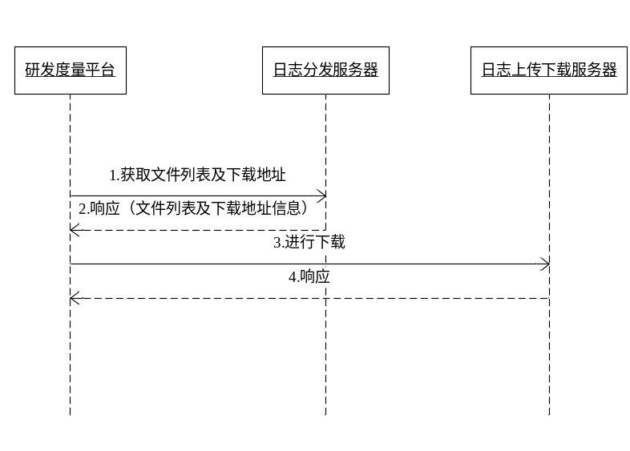
1.研发度量平台获取文件列表请求
2.日志分发服务器和网盘交互后，返回文件列表，下载地址及访问token等信息
3.进行标准的http下载请求
4.返回文件传输流

15.1.2.3 定期删除日志上传下载服务器上的日志信息
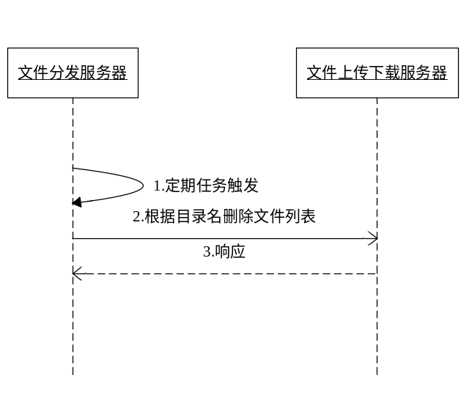

部件功能定义
编号 | 涉及部件 | 需求点描述
1 | 手机服务APK | 接收log server发送过来的日志上传请求，生成相应的上传计划，并启动执行任务  对于大文件日志信息，必须支持任务列表持久化及断点续传操作，对于长时间未上传成功的任务，需要定期清除，暂定为3天  对于小日志文件（<=1MB）和大日志文件分线程进行处理
2 | 手机服务APK | 对于服务器返回的控制信息（上传时间周期），需要执行相应的配置信息。
3 | 日志分发服务器 | 支持日志上传操作请求，并记录相关信息，并返回合适的上传url  支持策略控制管理功能，根据机型，版本号，IMEI，IMSI等信息，配置相应的上传频率（多少天一次，假如是0.5则表示一天只能发送两次）  支持研发度量平台发送过来的日志文件下载请求，并返回相应的下载地址列表信息
4 | 日志上传下载服务器 | 接收发送过来的文件上传请求，执行文件上传功能，支持断点续传功能，包括大文件的合并和完整性效验
5 | 日志上传下载服务器 | 支持文件下载功能，完成相关鉴权操作；保证研发度量平台能够下载到文件

接口定义
手机服务APK与日志分发服务器之间的上传请求接口
https post application/x-www-form-urlencoded消息，示例如下：
url:https://10.10.101:5060/log/logupload
参数格式：
deviceType=xxxxx& sysVersion=U9200BXXCXX&deviceId=23423424234&os=android 4.0&channelId=1&imsi=34531&encryptType=0&sensitiveContain=false&fileName=U8820xxxyyyzzz
日志分发服务器与手机服务APK之间的上传响应接口：
https 200 response
响应内容：
{
“res” : “0”, //0标示成功，1标示不允许上传，客户端直接删除此任务，2表示上传频率过快需要调整上传频率
“policy” : “xxxx”,
“accessToken” : “yyy”,
“secret”: “xxxx”, //可选，aes secret密码
“callbackAddress”: “http://xxx.xxx.yyy.zzz?xx=yy”, //回调地址
“timeStamp”: “23784623”, //时间戳，客户端进行上传请求时需要携带此时间戳
“uploadPath”:” / dl/phoneservice /channelId/20130801/xxxx”，
“uploadAddress” : “192.168.3.4” //上传地址
}
请求参数说明：
名称 | 类型 | 是否可选 | 说明
deviceType | String | M | 设备型号
sysVersion | String | M | 系统版本号
deviceId | String | M | imei信号
channelId | String | M | 系统为应用分配的渠道Id，当前只有终端研发度量一个平台，此Id为1
os | String | M | 操作系统版本号
imsi | String | O | sim卡串号的前5位
encryptType | String | M | 加密类型，0不用加密，1表示走AES 128位加密算法
sensitiveContain | String | M | 是否包含用户敏感信息
fileName | String | M | 文件名
refresh | String | O | 针对文件续传类请求，需要增加此参数并设置为true。  假如针对此文件是首次上传请求，则不填写此参数。

响应参数说明：
名称 | 类型 | 是否可选 | 说明
res | String | M | 0表示鉴权ok，1表示鉴权失败，2表示上传频率过快需要降低上传频率.  对于反馈2，客户端删除此任务，5分钟后再进行上传请求；
policy | String | O | 可能存在的policy信息
accessToken | String | M | 本次上传分配的访问token信息
secret | String | O | 需要加密方式为AES的情况且为首次文件请求的情况下，服务器为此文件（列表）分配的AES加密密码。
callbackAddress | String | M | 回调地址
timeStamp | String | M | 服务器返回的时间戳，客户端发送请求是必须携带此参数
uploadPath | String | O | 为此文件分配的上传路径地址。对于续传请求

手机服务APK与上传服务器之间的上传接口：
直接参考网盘的上传接口《云存储开放平台外部接口说明书V1.x》16.1节；
构建类似于http://{ip}/dl/{appName}/{path}/{fileid}的url

但对网盘的错误响应需要做如下处理：
Status | Message | Description | 处理措施
200 | ok | 正常返回，上传成功
400 | only support PUT method | 请求出错，暂时仅支持PUT方法 | 删除本次任务，本应用程序不应该出现此返回，作为bug处理
400 | callback nsp-callback failed | 执行回调URL与预期得到的状态码不符 | 删除本次任务，本应用程序不应该出现此返回，作为bug处理
401 | authentication failure | nsp-sig鉴权失败 | 重新调用分发平台的上传接口获取密钥信息
401 | nsp-sig time out | nsp-ts超时，须重新计算nsp-sig | 重新调用分发平台的上传接口获取密钥信息
403 | create file forbidden | 无权限创建文件 | 重新调用分发平台的上传接口获取密钥信息
500 | server busy, please try again later | 服务器繁忙，请稍后再试 | 过5分钟后再次尝试本任务
500 | internal error | 服务器内部错误 | 过5分钟后再次尝试本任务
500 | create file error | 内部错误，创建文件失败 | 过5分钟后再次尝试本任务
502 | bad gateway | 内部错误 | 过5分钟后再次尝试本任务
507 | over space | 用户空间已满 | 删除下载任务

研发度量平台与分发服务器之间的获取文件列表的接口
POST url:https://10.10.101:5060/log/getfilelist
channelId=1&key=xxx&timestamp=yyy&once=yyy&startTime=2013080100&endTime=2013080102& fromRecCount =12& maxReqCount =6&sign=yyyzzzxxxx

其中sign的生成算法为：
1）构造源串
源串由3部分内容用“&”拼接起来：
HTTP请求方式 & urlencode(URI) & urlencode(a=x&b=y&...)
构造步骤
将请求的URI路径进行URLEncode编码。
将HTTP body里除“sign”外的所有参数按key进行字典升序排列。
将上一步中排序后的参数(key=value)用&拼接起来，并进行URL编码。
将HTTP请求方式（GET或者POST或者PUT）以及第1步和第3步中的字符串用&拼接起来
示例：POST&urlencode(/log/getfilelist)& urlencode(channelId=1& endTime=2013080102&key=xxx &once=yyy&startTime=2013080100&timestamp=yyy)
2）计算签名sign
使用HMAC-SHA256加密算法，将步骤1中的到的源串以及key所对应的密钥进行加密, 再进行base64获得，算法如下：
sign = base64_encode(hash_hmac("sha256", 源串, 密钥, true));

分发服务器
200 Response
{
“res” : “0”, //0表示成功， 1表示鉴权失败
“retCount” : “20”,
“totalCount” : “100”,
“fileList” : [{“fileName”: “U8860xxx”, “downloadAddress”: “http://xxx.xxx.xxx/path/fileid?ts=1302392423&key=xxxxxxxxx”, “secret”: “xxxx”}, {“fileName”: “U9508xxx”, “downloadAddress”: “http://xxx.xxx.xxx/path/fileid?ts=1302392423&key=xxxxxxxxx”}]
}
请求参数说明：
名称 | 类型 | 是否可选 | 说明
channelId | String | M | 日志分发平台为应用分配的渠道号，目前缺省为1
key | String | M | 日志分发平台为应用分配的key，同时会为此key唯一分配一个密钥
timestamp | String | M | 服务请求时间戳，自GMT(UTC) 时间 1970-1-1 0:0:0至今的秒数。PHP中，通过time()函数获取。 如果传入的时间与服务器时间相差5分钟以上，服务器可能会拒绝请求。
once | String | M | 随机数
sign | String | M | 通过上述算法生成的签名信息，是服务器进行请求鉴权的关键信息
startTime | String | O | 上传日志的起始信息（按照年月日小时的格式进行查询）
endTime | String | O | 上传日志的结束时间（按照年月日小时的格式进行查询）
fromRecCount | Int | O | 查询起始记录号（含此记录）  注：用于数据量太大时分批查找
maxReqCount | Int | O | 最大请求查询数；缺省30(最大50)

响应参数说明：
名称 | 类型 | 是否可选 | 说明
res | String | M | 0表示刷新accesstoken ok，1表示鉴权失败，2表示时间戳过期
retCount, | String | M | 本次返回的文件数目，例如20
totalCount | String | M | 从startTime到endTime范围内总的条数
fileList | List | M | 文件列表信息
fileName | String | M | 日志文件的名称
downloadAddress | String | M | 此日志文件的下载地址
secret | String | O | 假如此文件为加密存储，则为此文件的加密密钥，缺省当前均采用AES 128加密算法进行加密

下载请求：
直接参考《云存储开放平台外部接口说明书 V1.x》，直接根据url构建http请求进行下载即可

手机服务信息推送方案
手机服务信息推送方案能够通过Push的方式主动将华为手机相关的新闻或者使用技巧等推送到客户端上，提高用户使用手机服务的满意度和频率

手机服务信息推送功能

功能概述
手机服务信息推送方案所包含的具体功能如下：

服务器需要能够提供消息推送配置页面，供管理员配置群发推送信息，并提供任务查询界面查询群发消息发送状态，具体的可配置信息包括信息的标题title，描述desc，页面的url，群发用户的范围（全部或指定用户列表），发送时间（立即执行或几小时后）

服务器（BI Server）需要提供后台统计功能，能够统计到发送了多少条消息，有多少条消息到达客户端，多少条消息用户选择了点击

手机服务客户端需要能够提供javascript到activity级别的跳转功能保证用户通过下载的网页浏览中从某个按钮跳转到手机服务中的某个activity，提高交互性

数据模型

运行概念
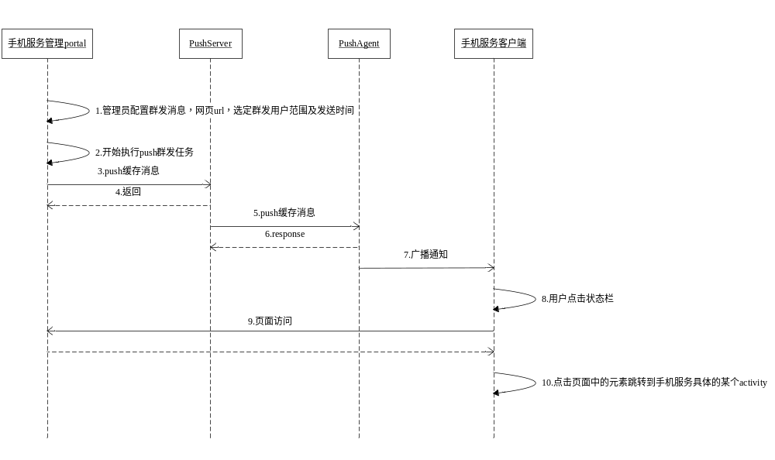
1. 管理员在配置portal上配置群发消息任务，包括信息的标题title，描述desc，页面的url，群发用户的范围（全部或指定用户列表），发送时间（立即执行或几小时后）
2. 手机服务管理portal开始执行定时任务
3. 调用push server提供的群发接口发送Push缓存消息
4. Push Server返回响应
5. Push Server发送push缓存消息
6.push agent返回响应
7. push agent收到消息后通过广播的方式发送到手机服务客户端
8. 用户点击状态栏提示信息
9. 手机服务客户端通过url加载访问页面，同时通过BI SDK记录相应的动作
10. （可选）用户点击页面中的某个按钮，跳转到手机服务中的某个activity页面中

部件功能定义
编号 | 涉及部件 | 需求点描述
1 | 手机服务Server | 提供消息推送配置页面，供管理员配置群发推送信息，并提供任务查询界面查询群发消息发送状态，具体的可配置信息包括信息的标题title，描述desc，页面的url，群发用户的范围（全部或指定用户列表），发送时间（立即执行或几小时后）
2 | 手机服务APK | 1. 成功接收并解析Push信息推送消息，并在状态栏中显示  2. 能够通过webview加载网页  2. 提供javascript到java的跳转接口保证网页与手机服务apk之间的跳转  3. 需要调用BI SDK记录相关统计信息
3 | BI SDK | 支持相关统计功能
4 | BI Server | 根据Push Server及BI SDK上报的信息统计如下信息：  1. 总共发送了多少次推送push消息  2. 成功下发了多少次消息  3. 用户点击并且进入web页面的统计信息
5 | Push Server | 1. 提供缓存push群发消息接口  2. 对下发多少次push消息及下发的成功率进行记录保证BI系统可以做相应的统计

接口定义

{
“type”: 2,
“msgId”: “xxxxxxxxx”,
“title”: “aaaaa”,
“desc”:”asdsffdf”,
“webUrl”: “http://xx.vmall.cn/xxx”
}
Push消息参数说明：
名称 | 类型 | 是否可选 | 说明
type | String | M | push消息类型，为2
msgId | String | M | 服务器生成的此推送消息ID
title | String | M | 推送消息标题
desc | String | M | 推送消息描述
webUrl | String | M | 网页地址

从javascript跳转到手机服务的某个具体activity：
Java部分：
ClassBeBindedToJS classBeBindedToJS = new ClassBeBindedToJS();
webView.addJavascriptInterface(classBeBindedToJS, "js2java");

其中ClassBeBindedToJS类必须包含startActivity(String pckgName, String clsName);
在web页面的js部分：
js2java.startActivity(pckgName, clsName);

